湖南省森林火险天气
等级预报
2013年 第143期
湖南省气象科学研究所 分析：李涵茂 帅细强

预计今晚到明天：全省森林火险天气等级为一级。

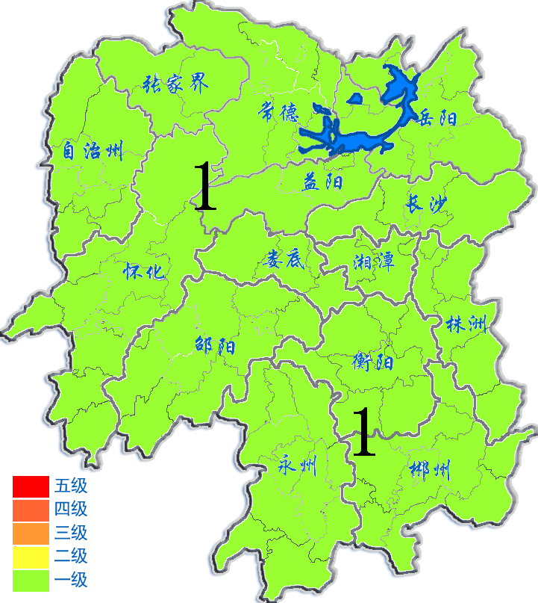

2013年8月20日

